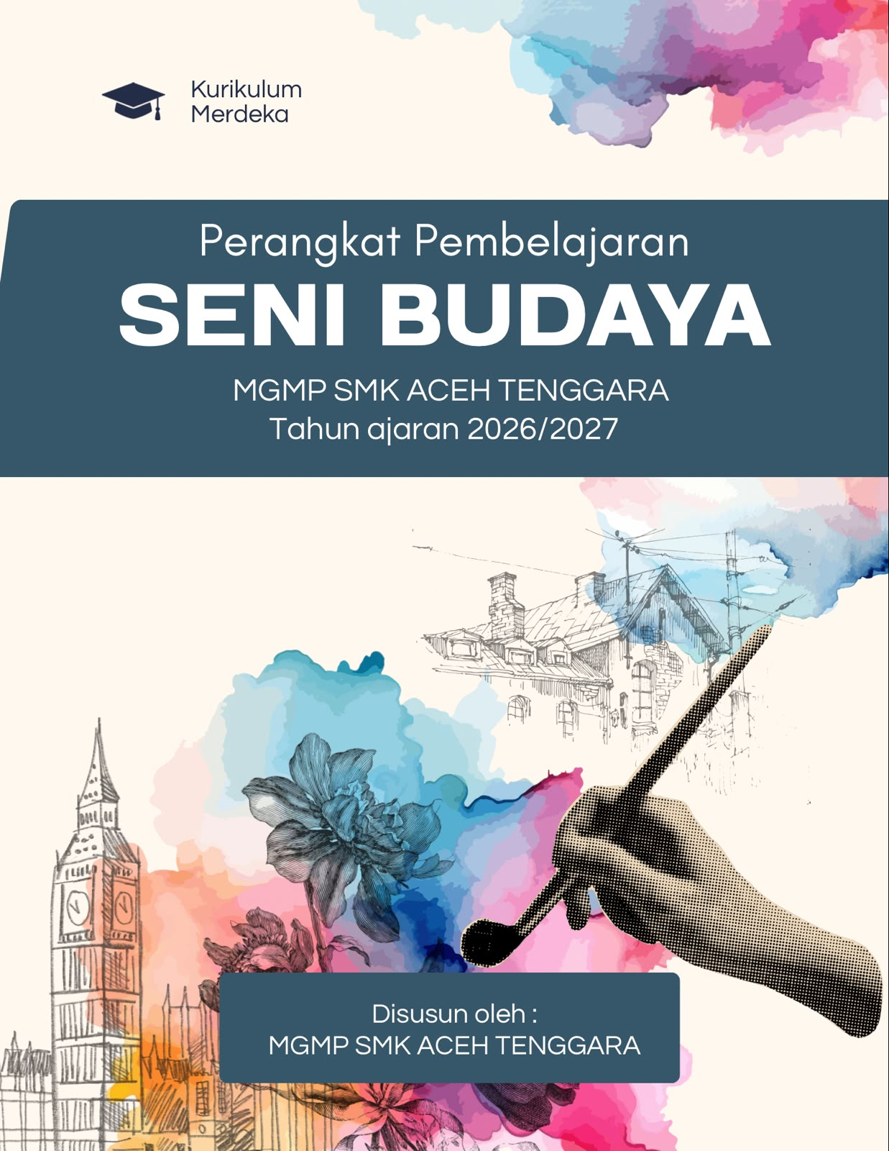

LAPORAN KEGIATAN
MUSYAWARAH GURU MATA PELAJARAN (MGMP)
Mata Pelajaran: Seni Budaya
Semester: GANJIL
Tahun Pelajaran: 2026/2027

LEMBAR PENGESAHAN

Laporan kegiatan MGMP Mata Pelajaran Seni Budaya telah dilaksanakan pada:

Hari/Tanggal : Selasa/ 08 September 2026

Tempat : SMKN 1 Kutacane

Laporan ini disusun sebagai bentuk pertanggungjawaban pelaksanaan kegiatan MGMP SENI BUDAYA

Dibuat Oleh,

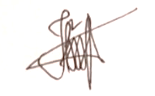
Ketua MGMP Seni Budaya Sekretaris
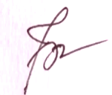

Julistia Rizki, S.Pd, Gr Irawandis Ningrum, S.Pd, Gr
NIP. 19880721 202321 2 026 NIP. 19940107 202321 2 026

Mengetahui,
Kepala Cabang Dinas pendidikan
Wilayah kabupaten Aceh Tenggara

JUFRI RM,S.Pd.,M.Si
PEMBINA TK I
NIP.19700220 199801 1 001

KATA PENGANTAR

Puji syukur ke hadirat Tuhan Yang Maha Esa karena atas rahmat-Nya laporan kegiatan Musyawarah Guru Mata Pelajaran (MGMP) SENI BUDAYA ini dapat disusun dengan baik.
Laporan ini bertujuan untuk mendokumentasikan seluruh rangkaian kegiatan MGMP, hasil pembahasan, keputusan yang diambil, serta rencana tindak lanjut sebagai bahan evaluasi dan peningkatan mutu pembelajaran.
Semoga laporan ini bermanfaat bagi seluruh anggota MGMP dan pihak terkait.

Kutacane, 08 September 2026
Penyusun

DAFTAR ISI

Halaman Judul
Lembar Pengesahan
Kata Pengantar
Daftar Isi
BAB I Pendahuluan
BAB II Pelaksanaan Kegiatan
BAB III Hasil Pertemuan
BAB.IV Dokumentasi Foto
BAB V Lampiran Modul Bahan tayang berupa Pdf ( Power Point, Canva)
BAB VI Penutup

BAB I
PENDAHULUAN
A. Latar Belakang
Musyawarah Guru Mata Pelajaran (MGMP) merupakan forum profesional bagi guru untuk meningkatkan kompetensi, berbagi pengalaman, menyusun perangkat pembelajaran, dan menyelesaikan berbagai permasalahan pembelajaran.
Melalui kegiatan MGMP diharapkan terjalin kerja sama yang baik antar guru sehingga kualitas pembelajaran semakin meningkat.

B. Dasar Pelaksanaan
- Undang-Undang Nomor 20 Tahun 2003 tentang Sistem Pendidikan Nasional.
- Peraturan Menteri Pendidikan yang berlaku mengenai pengembangan profesi guru.
- Program Kerja MGMP Tahun Pelajaran 2026/2027
- Hasil rapat pengurus MGMP SENI BUDAYA

C. Tujuan
Meningkatkan kompetensi guru.
- Menyamakan persepsi dalam pelaksanaan pembelajaran.
- Menyusun perangkat ajar bersama.
- Menyusun asesmen yang berkualitas.
- Menjalin kolaborasi antar guru.

BAB II
PELAKSANAAN KEGIATAN
Nama Kegiatan : MGMP SENI BUDAYA
Pertemuan Rutin MGMP Mata Pelajaran SENI BUDAYA
Hari/Tanggal : Selasa/ 08 September 2026
Waktu : 08:00 – 15:00 WIB
Tempat : SMK N 1 KUTACANE

Penyelenggara

MGMP Mata Pelajaran Seni Budaya

Peserta
Jumlah peserta: 5 orang. (Absensi Terlampir)
Terdiri dari guru-guru mata pelajaran Seni Budaya dari sekolah-sekolah anggota MGMP Seni Budaya.

Susunan Acara

08.00–08.30 Registrasi Peserta/Pengisian Absensi Hadir.

08.30–08.45 Pembukaan

08.45–09.00 Sambutan Ketua MGMP

09.00–10.30 Penyampaian Materi

10.30–12.00 Diskusi

12.00–13.00 Istirahat

13.00–14.30 Penyusunan Program

14.30–15.00 Penutup

BAB III
HASIL PERTEMUAN
A. Materi yang Dibahas
- Evaluasi program kerja MGMP.
- Penyusunan perangkat ajar.
- Penyusunan modul ajar.
- Penyusunan asesmen.
- Analisis capaian pembelajaran.
- Penguatan pembelajaran berdiferensiasi.
- Pemanfaatan teknologi dalam pembelajaran.
- Persiapan kegiatan semester berikutnya.
B. Hasil Keputusan
- Menyepakati format perangkat pembelajaran yang digunakan bersama.
- Menyusun bank soal bersama.
- Menetapkan jadwal penyusunan modul ajar.
- Menetapkan jadwal supervisi dan berbagi praktik baik.
- Menentukan agenda MGMP bulan berikutnya.
C. Rencana Tindak Lanjut
- Guru menyempurnakan perangkat pembelajaran.
- Tim kecil menyusun bank soal.
- Melaksanakan workshop lanjutan.
- Melakukan evaluasi pada pertemuan berikutnya.

BAB IV
Dokumentasi Foto
*Saat kegiatan dapat ditambahkan halamannya (Saat Regestrasi, Saat Penyampaian Materi, Saat pembahasan, saat pengambilan keputusan dll)
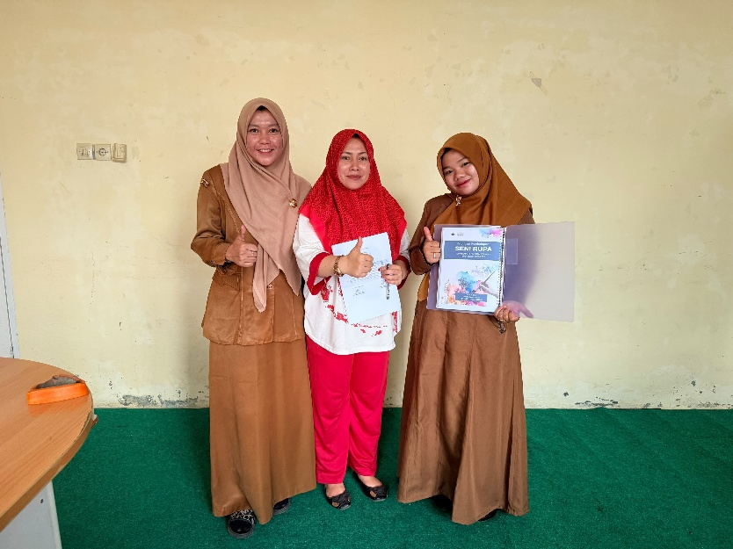
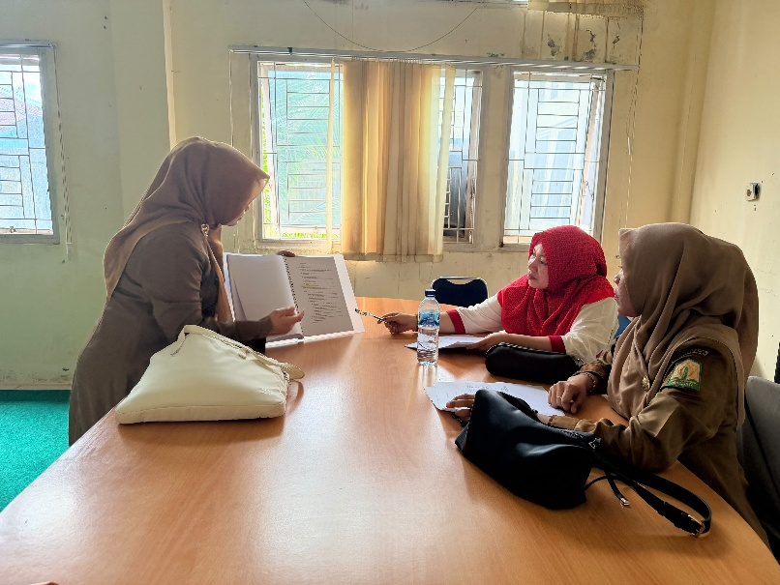
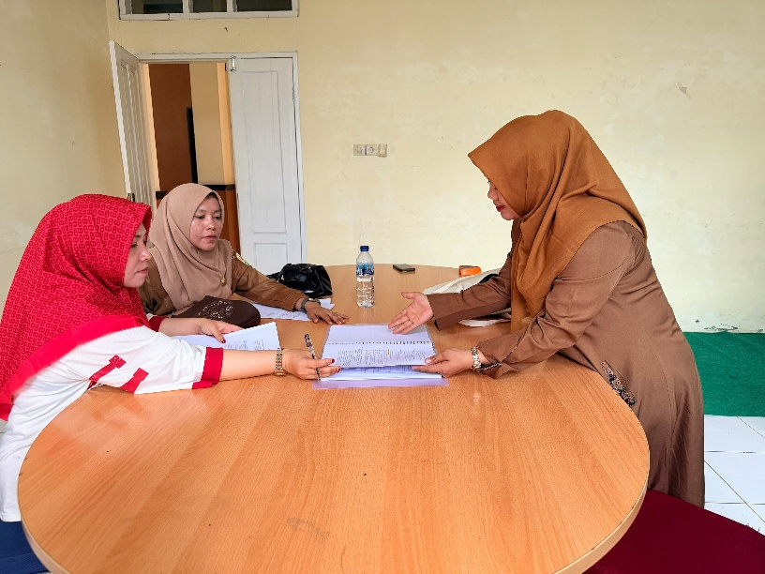
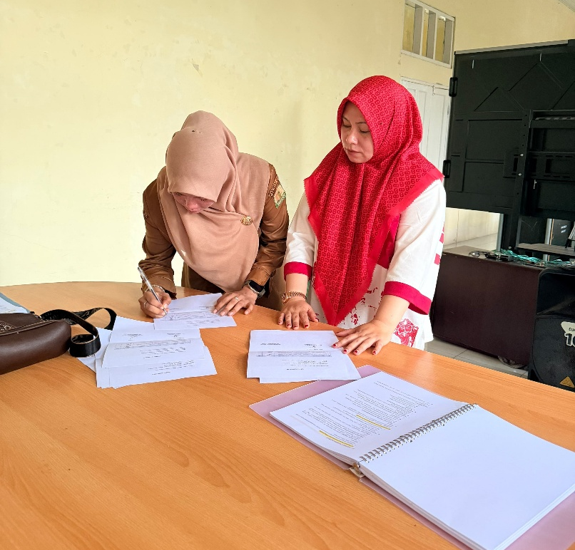


BAB V UNIT 2

KARYA SENI RUPA DUA DIMENSI
Peserta didik mampu :
- Menjelaskan pengertian seni rupa dua dimensi.
- Mengidentifikasi karakteristik karya dua dimensi.
- Mengidentifikasi unsur dan prinsip seni rupa.
- Menjelaskan proses pembentukan karya.
- Membuat karya seni rupa dua dimensi.
- Mempresentasikan karya.
- Melakukan evaluasi dan refleksi terhadap karya sendiri.
TUJUAN PEMBELAJARAN

MATERI 1
MENGENAL SENI RUPA DUA DIMENSI
1 . PENGERTIAN

Seni rupa dua dimensi adalah karya seni rupa yang memiliki dua ukuran utama, yaitu panjang dan lebar, sehingga umumnya tidak memiliki volume nyata.
Contoh:
Lukisan Gambar Ilustrasi Poster Fotografi Batik
Desain grafis Komik Kaligrafi

2 . UNSUR- UNSUR SENI RUPA DUA DIMENSI

Titik
Unsur paling dasar dalam seni rupa.

Garis
Perpaduan titik-titik yang memanjang. Contoh:
Garis lurus Garis lengkung Garis zig-zag Garis spiral

Bidang
Bentuk dua dimensi yang memiliki panjang dan lebar.

Bentuk
Bentuk dapat berupa bentuk geometris maupun organis.

Warna
Warna dapat memberikan suasana tertentu. Contoh:
Merah: berani, kuat, energik Biru: tenang
Hijau: alami/segar Kuning: ceria Hitam: kuat/elegan
Putih: bersih/sederhana

Tekstur
Tekstur menunjukkan karakter permukaan suatu objek.

Gelap Terang
Digunakan untuk memberikan kesan volume, kedalaman, dan pencahayaan.

MATERI 2
PRINSIP SENI RUPA
Dalam membuat karya, unsur-unsur seni rupa perlu disusun dengan baik. Beberapa prinsipnya:
Kesatuan Keseimbangan Proporsi
Irama Kontras Harmoni
Penekanan/dominasi
Contohnya dalam poster:
Judul dibuat lebih besar dan mencolok agar menjadi pusat perhatian.

MATERI 3
PROSES PEMBENTUKAN KARYA SENI RUPA DUA DIMENSI

Proses berkarya dapat dilakukan melalui beberapa tahap.
Tentukan apa yang ingin dibuat. Contoh tema:
Lingkungan Budaya Aceh Sekolah Persahabatan Keindahan alam Kebersihan
TAHAP 1 — MENENTUKAN IDE
TAHAP 3 — MEMBUAT SKETSA
Mencari referensi dan mencoba berbagai kemungkinan.
TAHAP 2 — EKSPLORASI
Buat rancangan awal karya.


TAHAP 4 — MENENTUKAN MEDIA
Contoh:
Media kering: Pensil
Pensil warna Krayon Spidol
Media basah: Cat air Cat poster Cat akrilik

TAHAP 5 — MEMBUAT KARYA

Mengembangkan sketsa menjadi karya akhir.

TAHAP 6 — FINISHING

Memperbaiki bagian yang kurang dan memastikan karya terlihat rapi.

TAHAP 7 — PRESENTASI

Siswa menjelaskan: Judul
Ide Tema Media Teknik
Makna karya

UNIT 2 - PRAKTIK BERKARYA

PROYEK: MEMBUAT KARYA SENI RUPA DUA DIMENSI

Tema:
"Lingkungan dan Budaya di Sekitarku"

Alat dan bahan:
Kertas gambar A3/A4 Pensil
Penghapus Pensil warna/cat Spidol Penggaris
Referensi gambar Langkah kerja:
- Tentukan tema.
↓
- Cari inspirasi.
↓
- Buat beberapa sketsa.
↓
- Pilih sketsa terbaik.
↓
- Buat karya.
↓
- Berikan warna.
↓
- Finishing.
↓
- Presentasikan karya.

LEMBAR KERJA PESERTA DIDIK (LKPD) UNIT 2
Merancang Karya Seni Rupa Dua Dimensi
Nama: .......................
Kelas: .......................

IDE KARYA
Tema: ........................................
Judul karya: ........................................
Pesan yang ingin disampaikan : ........................................

MEDIA
Media yang digunakan:
    - Pensil
    - Pensil warna
    - Krayon
    - Spidol
    - Cat air
    - Cat poster
    - Media lainnya: ..................

TEKNIK
    - Arsir
    - Blok
    - Aquarel
    - Pointilis
    - Plakat
    - Kolase
    - Lainnya: ..................

SKETSA
Gambarkan rancangan karya pada kotak berikut:
┌─────────────────────────┐
│ │
│ SKETSA KARYA │
│ │
└─────────────────────────┘

ASESMEN UNIT 2

A. PENGETAHUAN
- Apa yang dimaksud seni rupa dua dimensi?
- Sebutkan 5 contoh karya seni rupa dua dimensi!
- Sebutkan unsur-unsur seni rupa!
- Apa fungsi warna dalam sebuah karya?
- Jelaskan tahapan membuat karya seni rupa dua dimensi
B. KETERAMPILAN
Siswa membuat satu karya seni rupa dua dimensi berdasarkan tema yang telah ditentukan.

RUBRIK PENILAIAN

Aspek | Skor 1–4
Ide/gagasan
Komposisi
Penggunaan
Kreativitas
Teknik
Kerapian
Presentasi
Nilai akhir = jumlah skor ÷ skor maksimal × 100

REFLEKSI SISWA

Setelah pembelajaran, siswa menjawab :
😊 Saya sudah memahami:
....................................................
🤔 Saya masih bingung tentang:
....................................................
💡 Hal yang paling menarik:
....................................................
🎨 Karya yang ingin saya buat selanjutnya:
....................................................

BAB VI
PENUTUP

Kegiatan MGMP telah berlangsung dengan baik dan lancar. Seluruh peserta mengikuti kegiatan secara aktif sehingga tujuan pertemuan dapat tercapai.
Diharapkan hasil pertemuan ini dapat diterapkan dalam proses pembelajaran di sekolah masing-masing serta menjadi dasar peningkatan kualitas pendidikan secara berkelanjutan.

ABSENSI KEHADIRAN

Pertemuan Rutin MGMP Mata Pelajaran SENI BUDAYA
Nama Kegiatan : MGMP SENI BUDAYA
Hari/Tanggal : Selasa / 08 September 2026
Waktu : 08:00-15:00 WIB
Tempat : SMK N 1 KUTACANE

No | Nama lengkap | NIP | 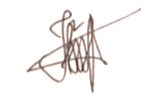  Asal sekolah | Tanda tangan | Ket
1. | Julistia Rizki, S.Pd, Gr | 19880721 202321 2 026 | SMK N 3 KUTACANE
2. | Irawandis Ningrum, S.Pd, Gr | 19940107 202321 2 026 | SMK-PP N KUTACANE | 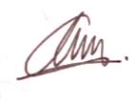  
3. | Aini Sakdiyah, S.Pd, Gr | - | SMK N 2 KUTACANE
4. | Riyana Cania, S.Ars. | 19970327 202421 2 037 | SMK N 1 KUTACANE | 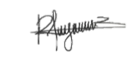
5. | Dewi Rayna Sari, S.Pd | - | SMK S KESEHATAN | 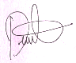

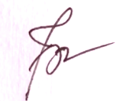
Ketua MGMP SENI BUDAYA Sekretaris

Julistia Rizki, S.Pd, Gr Irawandis Ningrum, S.Pd, Gr
NIP. 19880721 202321 2 026 NIP. 19940107 202321 2 026

